Макет «Танк Т-34 – Танк Победы» как средство подготовки к профессиональной деятельности обучающихся первого курса в рамках реализации индивидуального проекта

Немашкало Ярослава Вадимовна, обучающаяся 1 курса ГАПОУ СО «Каменск-Уральский педагогический колледж»
Научный руководитель: Лемешева Анастасия Сергеевна, преподаватель ГАПОУ СО «Каменск-Уральский педагогический колледж»
Статья посвящена описанию процесса и результатов реализации индивидуального учебного проекта. Определена результативность создания макета боя «Танк Т-34 – Танк Победы» для наглядного представления информации о танке Т-34 студентам 1 курса для подготовки их к производственной практике и профессиональной деятельности.
Ключевые слова: танк, макет, танк Победы, технические особенности, история танка, модификации, сражения, герои-танкисты.

В 2021-2022 учебном году был реализован индивидуальный проект на тему «Макет боя «Танк Т-34 – Танк Победы» для обучающихся 16Б группы ГАПОУ СО «КУПедК».
Проблема проекта является актуальной, так как Танк Т-34 играл одну из решающих ролей в Великой Отечественной войне. Макет рассчитан для проведения уроков окружающего мира, производственной практики и внеурочной деятельности учеников 1-4 классов, также макет идеально подходит для любителей истории любого возраста.
Положительным эффектом от реализации данного проекта являются новые знания обучающихся 1 курса в истории легендарного танкаТ-34 во время ВОВ.
Для реализации проекта потребовались такие материальные ресурсы, как материалы для создания макета, интернет, компьютер, принтер, и нематериальные: время, родители, помощь специалиста по работе с 3D принтером.
Целью учебного проекта являлось создание макета боя «Танк Т-34 – Танк Победы» для обучающихся 1 курса ГАПОУ СО «КУПедК».
Для достижения поставленной цели были выделены этапы реализации проекта:
-Проведение анкетирования среди студентов 1 курса для подтверждения актуальности проекта.
-Обработка результатов анкетирования
-Поиск и обработка материала по теме проекта.
-Создание макета
-Демонстрация для студентов 1 курса и получение отзывов
На первом этапе проводился опрос для подтверждения актуальности проблемы проекта. По результатам опроса выяснено, что 91% обучающихся 16Б группы ГАПОУ СО «Каменск-Уральский педагогический колледж» хотят ознакомиться с историей танка Т-34. 54 % знают о боях, в которых участвовал танк Т-34, а 100% обучающихся 16Б группы не знают о танкистах, которые сражались на танке Т-34.
На втором этапе осуществлялся поиск и отбор информационного материала для реализации цели проекта.
Опираясь на статью Анастасии Петровны Евгеньевой, было найдено определение «Макет» [1].
На основании статьи Дмитрия Павленко была выделена информация об истории танка Т-34 [6].
На основании информации электронного сайта музейно-мемориального комплекса «История танка Т-34», была найдена информация о технических особенностях танка Т-34 [7].
Опираясь на статью Дмитрия Юрова, была выделена информация о немецких танках «Тигр» и «Пантера» [8].
На основании материала Колобовой Галины Михайловны, был найден материал о модификациях танка Т-34 [4].
Статья Евгения Норина послужила основой для информационного материала о сражениях танка Т-34, во время ВОВ[5].
Опираясь на статьи Владимира Игнатьева и Сергея Каргапольцева, была найдена информация о героях- танкистах, воевавших на Т-34 [2], [3].
На основе полученного информационного материала создан продукт проекта – макет боя «Танк Т-34 – Танк Победы».
В процессе создания продукта требовалось подготовить все материалы для создания макета, изготовить короб для макета, заполнить его монтажной пеной, создать ландшафт и предать ему цвет. Далее были изготовлены деревья, солдатики, противотанковые ежи, флаги и танки Т-34 (Рисунок 1).
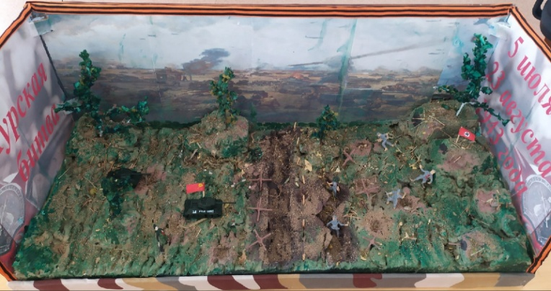
Рисунок 1. Макет боя «Танк Т-34 – Танк Победы»
Презентация продукта проводилась в форме макета в очном формате, для студентов 1 курса, кто-то на минутку очутился на поле битвы, а кто-то действительно захотел ещё больше узнать об истории танка Т-34.
Для измерения результатов проекта было проведено анонимное анкетирование и собраны отзывы о макете боя «Танк Т-34 – Танк Победы» (Рисунок 2).
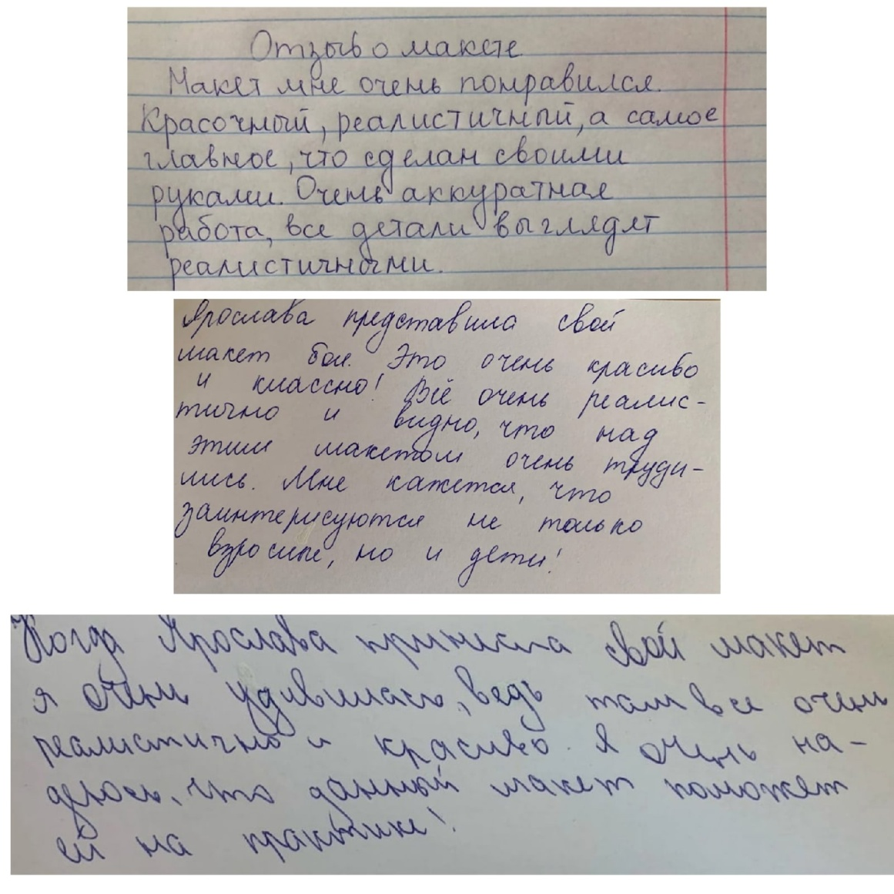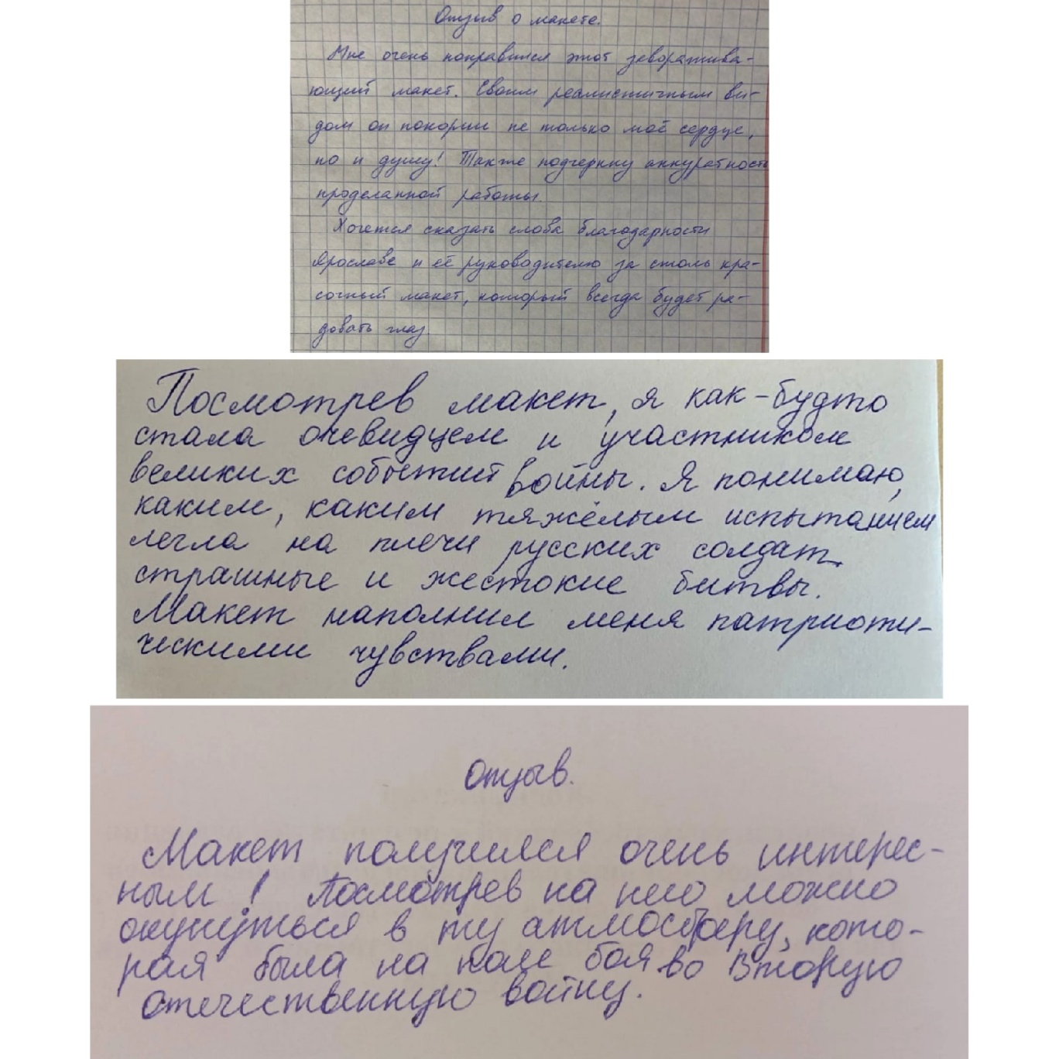
Рисунок 2. Отзывы о макете боя «Танк Т-34 – Танк Победы»

В ходе реализации индивидуального проекта автор приобрел такие навыки как отбор и обработка информации, сформированность предметных навыков.

Литература:
- Евгеньева А.П. Словарь русского языка/ А.П. Евгеньева. – Москва: Полиграфресурсы, 1999.- 2984с.- Текст: непосредственный

Игнатьев, В. «Боевая подруга»: личный танк Марии Октябрьской/ В. Игнатьев. – Текст: электронный//Fishki net: [сайт]. – URL: https://fishki.net/2453752-boevaja-podruga-lichnyj-tank-marii-oktjabryskoj.html (дата посещения: 15.12.2021)
- Каргапольцев, С. Заборовский Константин Васильевич/ С. Каргапольцев. – Текст: электронный// Герои страны:[сайт]. – URL: https://warheroes.ru/hero/hero.asp?Hero_id=4585 (дата обращения:15.12.2021)
- Колобова, Г.М. Танк Т-34-Танк Победы / Г.М. Колобова. – Текст: электронный// Инфоурок: [сайт]. – URL: https://infourok.ru/proekt-tank-t-tank-pobedi-istoriya-klass-2431014.html (дата обращения: 1.12.2021).
- Норин, Е. Т-34: Главный танк Великой Отечественной/ Е. Норин. - Текст: электронный// Игры mail: [ сайт]. - URL: https://games.mail.ru/pc/articles/feat/t_34_glavnyj_tank_velikoj_otechestvennoj/ (дата обращения: 4.12.2021)
- Павленко, Д. История создания танка Т-34/Д. Павленко. – Текст: электронный// Социальный медиа:[сайт]. – URL: https://zeir.ru/istoriya-sozdaniya-tanka-t-34/ (Дата обращение: 14.11.2021)
- Чудо XX века. – Текст: электронный// Музейно-мемориальный комплекс «История танка Т-34» :[сайт]. – URL: http://museum-t-34.ru (дата обращения: 17.11.2021).

Юров, Д. Т-34 против «Пантеры»: главные дуэли Второй мировой/Д.Юров.- Текст: электронный//Телеканал Звезда:[cайт].-URL: https://tvzvezda.ru/news/201705040807-pucc.htm (дата обращения: 20.11.2021).
Отметка за содержание – 4, за оформление -4

